「歯科診療所等における新人歯科衛生士等の育成プロセス －実践編－」活用説明書
公益社団法人日本歯科衛生士会

新人歯科衛生士が、臨床実践技術を習熟する前に、基礎教育との乖離によるリアリティショックや職場環境に適応できないまま早期に離職することが報告されています。一方で、入職後の研修やフォローアップ体制により早期離職者が減少した例もみられます。
そこで日本歯科衛生士会では、平成29年に作成した小冊子「歯科診療所等における新人歯科衛生士等の育成プロセス(以降、「新人育成プロセス」と呼称)」を多くの歯科診療所にて活用頂くために改訂を行いました。歯科診療所において新人歯科衛生士の皆様の育成に役立てて頂けましたら幸いです。なお、さらに有効な冊子に改訂したく、ご意見を頂けましたら幸いです。

１．「新人育成プロセス」の使い方
1) 新人育成に活用する資料は、p18-19です。最終ページに実際に皆様で活用する資料が添付されています。

2) p17『3)育成プランをつくろう』
臨床実施指導者はp18-19の表7を活用して「育成プラン」をつくります。
a 育成項目や具体的な内容が診療所の実態とあっているか確認します。あっていない場合や必要がない項目は修正・削除して下さい。
b 臨床実施指導者は、診療所の全スタッフと相談して担当者を決め、p19の表の一番左の欄「担当」に担当者氏名を記入します。
c 臨床実施指導者は、育成の時期と期間を担当者と相談して決めます。それぞれの項目の「計画」の場所にオレンジ色で時期と期間を示します。
※重要で簡単な業務から計画的に育成します(次頁上の表を参照)。左上から右下へ流れるように時期をずらしながら育成します。
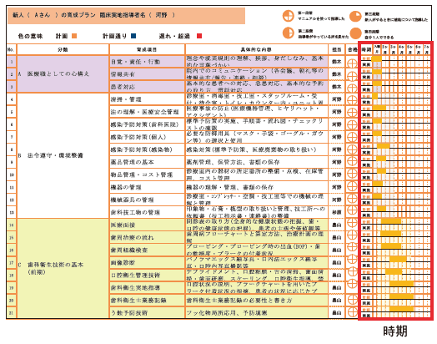

3) p21『取り組みの実施 2)育成プランを活用しよう』
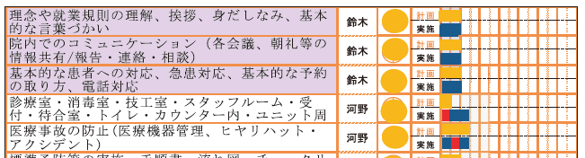
無理しないで育成を進めます。計画通りに進んでいるかが一目でわかるようにします。つまり、育成の「計画」は時期と期間をオレンジ色で示しましたが、実際に行ったことは、その下の「実施」に青色で書き込みます。もしできなかった場合は、赤色で記入します。

4) 星取り図を使うことにより指導の段階が見えてきます。
指導している業務の中でも、どこまで進んでいるかという段階があります。それを下記のように星取図に記入していきます。円が全て塗られた状態が合格です。
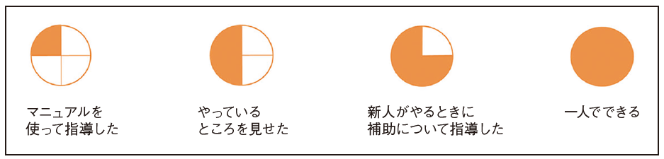

5) 合格していれば、それまでの努力を認めながら新人歯科衛生士の育成を進めます。
育成計画と実践の状況を星取図と合わせてみることで、育成が順調に進んでいるかの判断を行います。上手く行っているときは新人歯科衛生士や担当者へ感謝やねぎらいの言葉をかけましょう。育成が進まない時は、新人歯科衛生士を責めるのではなく、関わっているスタッフと再調整することが大切です。育成を通して新人歯科衛生士が、歯科衛生士としてのやりがいを実感できるようにすることが大切です。

２．職場外での新人歯科衛生士の育成(Off-JT)
p26 『歯科衛生士会は新人歯科衛生士の成長を応援しています』
- 職場内教育(OJT)のサポート、eラーニング「DH-KEN」の活用を！
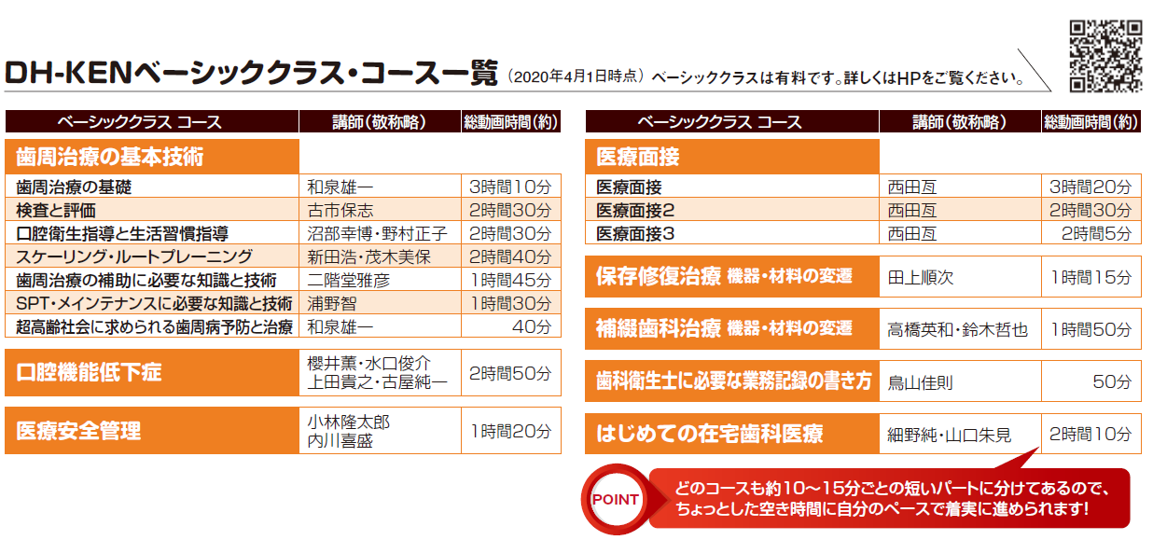
日本歯科衛生士会ではデンタルダイヤモンド社と歯科衛生士の臨床実践力を高めるためのeラーニング「DH-KEN」を共同開発しました。このeラーニングは日本歯科衛生士会の生涯研修プログラムに準じた内容(下図)であり、認定研修を受けるための単位を取ることができます。

- 職場外教育(Off-JT)
多職種においては病院等で新人育成が積極的に行われていますが、歯科衛生士においては診療所に任されており、地域においては積極的に行われて来ませんでした。今後、新人歯科衛生士が、歯科衛生士としてのやりがいを体感する機会を増やし、一生の仕事として歯科衛生士を続けるために、診療所や地域で新人歯科衛生士を育てることが重要です。

今後は、診療所と連携して、地域で新人歯科衛生士を育成するシステムを構築したいと存じます。今回の小冊子は、診療所における新人歯科衛生士の育成に役立つツールとして改良しました。歯科診療所の皆様からのご意見を頂けましたら幸いです。さらに、新人歯科衛生士に地域で行ってほしい研修等につきましても情報交換をお願いします。

